Podzim
Obsahový cíl:
- Žák vyjmenuje podzimní měsíce
- Žák charakterizuje dané roční období
- Žák pozná ovoce a zeleninu, které se sklízejí na podzim
- Žák na základě textu samostatně nakreslí obrázek s podzimní tématikou

Jazykový cíl:
- Žák je na základě kontextu schopen pochopit význam nových slov a spojit slova opačného významu
- Žák správně přepíše slova z textu
- Žák je schopen samostatně pracovat na základě psaných instrukcí
- Žák zná správné tvary pro názvy podzimního ovoce a zeleniny

Slovní zásoba:
Jaro, léto, podzim, zima, září, říjen, listopad, příroda, listy, strom, prší, déšť, vítr, fouká, ovoce, zelenina, obilí, mrkev, celer, petržel, brambory, zelí, česnek, řepa, hrušky, švestky, jablka

Jazykové prostředky:

Na podzim …, … vychází a zapadá, … padá, … opadává, delší/kratší, teplejší/chladnější, … dozrává, sklízíme …, je chladno, fouká vítr, prší, … je ovoce, … je zelenina

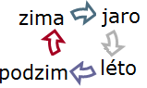
PODZIM
Podzimní měsíce jsou září, říjen a listopad.
1. Co se děje na podzim? Čtěte.
Slunce vychází později a dříve zapadá. Dny jsou proto kratší než v létě.
Je chladnější počasí. Často prší a fouká vítr. Na ovocných stromech dozrává ovoce – jablka, švestky, hrušky a ořechy. Sklízíme zeleninu ze zahrad a z polí obilí, brambory, cibuli i řepu. Ptáci, kteří by u nás v zimě nenašli potravu, odlétají do teplých krajin – třeba do Afriky. Zvířata se připravují na zimu – hodně jedí a dělají si zásoby. Z listnatých stromů opadává barevné listí.
1a) Spoj slova a jejich opaky.
Vycházet Chladný, chladnější
Krátký, kratší Dlouhý, delší
Teplý, teplejší Zapadat

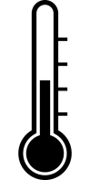
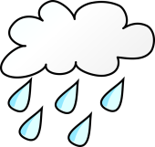
1b) Jaké je počasí na podzim? Popiš podle obrázků.

____________ ____________ _____________
1c) Co je ovoce a co je zelenina?

ovoce | zelenina
brambory cibule
hrušky řepa
švestky jablka

2. Podtrhni ovoce, které sklízíme na podzim:
jahody, jablka, třešně, švestky, broskve, hrušky, meruňky
B | P | O | Í | D | R | Ó | P
Z | R | L | I | M | Z | Á | E
Ř | E | A | Í | C | Ř | Í | T
Z | L | P | M | I | J | V | R
E | E | E | N | B | L | E | Ž
I | C | Ř | S | U | O | K | E
T | O | P | A | L | D | R | L
Č | E | S | N | E | K | M | Y
3. Najdi a vybarvi v osmisměrce tyto druhy zeleniny, které se ze zahrad
a polí sklízejí na podzim:

mrkev zelí
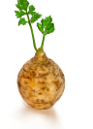
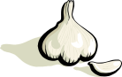
celer česnek

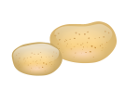
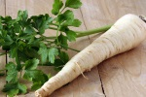
petržel brambory
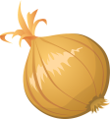
cibule řepa

4. Podtrhni, co je pravda:
Na podzim A) je teplo B) je chladno C) je mráz
Na podzim A) fouká vítr a prší B) sněží a mrzne C) slunce pálí
Na podzim A) rostou listy B) opadávají listy C) se zelenají listy
Na podzim A) zvířata jsou v Africe B) zvířata hodně jedí C) zvířata odpočívají
Na podzim A) sejeme ovoce B) sázíme brambory C) sklízíme ovoce

5. Vybarvi strom tak, jak bude vypadat na podzim. Nezapomeň na barevné listy, zralé ovoce, trávu pod stromem a typické podzimní počasí.

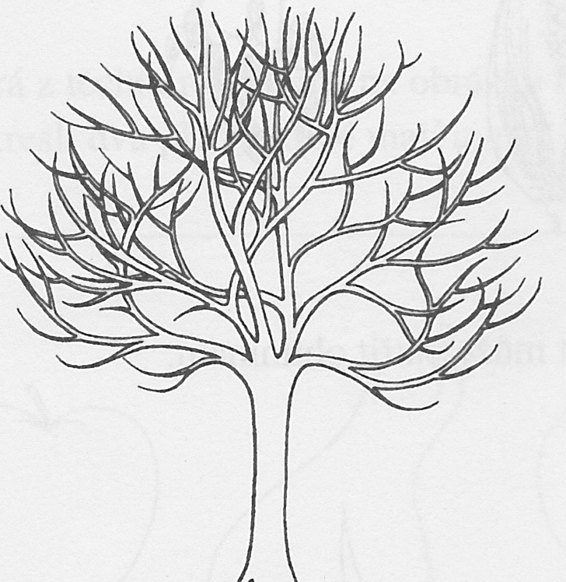

Použité zdroje:

https://pixabay.com/cs/v%C3%ADtr-fouk%C3%A1n%C3%AD-oblak-vzduch-1295105/
https://pixabay.com/cs/po%C4%8Das%C3%AD-progn%C3%B3za-symbol-de%C5%A1tiv%C3%A1-26340/
https://pixabay.com/cs/studen%C3%BD-chladn%C3%BD-hork%C3%A9-ikona-1293305/
https://pixabay.com/cs/pen%C3%ADze-pytel-hn%C4%9Bd%C3%A1-lano-308815/
https://pixabay.com/cs/mrkev-zelenina-oran%C5%BEov%C3%BD-potraviny-1751148/
https://pixabay.com/cs/celer-zeleniny-potraviny-dieta-1205701/
https://pixabay.com/cs/petr%C5%BEel-listy-ko%C5%99en-natka-zelenina-1766431/
https://pixabay.com/cs/%C4%8Desnek-rostlin-zeleniny-potraviny-40291/
https://pixabay.com/cs/zel%C3%AD-zeleniny-potraviny-%C4%8Derstv%C3%A9-159333/
https://pixabay.com/cs/photos/%C5%99epa/?image_type=illustration
https://pixabay.com/cs/brambor-brambory-zeleniny-organick%C3%A9-2844150/

